Sotra Taekwon-Do Klubb flytter

Grunnet ombygging av Sartor Storsenter må klubben dessverre flytte midlertidig til nye lokaler.

**Fra og med tirsdag 16.4.13** vil vi ha treningen i samme bygg som

Coop Obs Bygg med inngang på sørvest siden av bygget.

Alle vil ha samme treningstider!

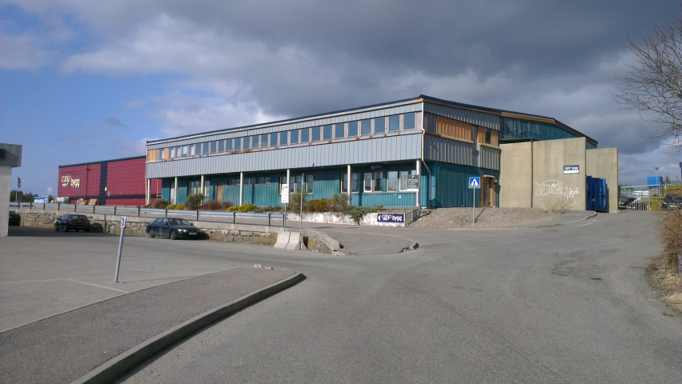

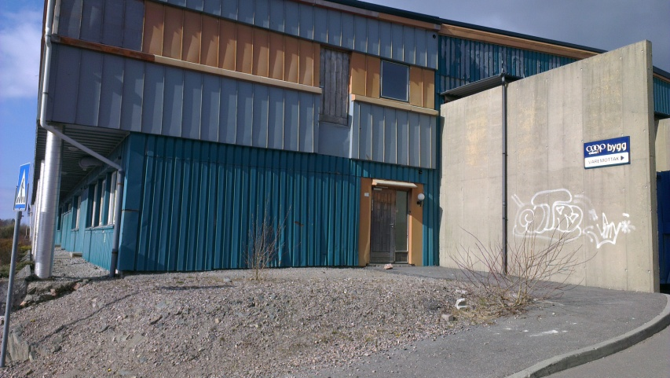

Vi vil flytte tilbake til våre opprinnelige lokaler om ca 5-7 mnd.